ОТЧЁТНАЯ ДОКУМЕНТАЦИЯ
РУКОВОДСТВО РАЗРАБОТЧИКА
Информационная система «КнигоУчёт»
Веб-приложение для учёта библиотечного фонда

Сведения | Заполнить перед сдачей
Выполнили | Студенты группы ИСП 211
ФИО | Абалканов Чынгыз Тологонович  Волков Владислав Валерьевич
Учебная дисциплина | Внедрение и сопровождение программного обеспечения

2026

1. Общие сведения и технологический стек
КнигоУчёт — учебное серверное веб-приложение для учёта библиотечного фонда. Архив содержит проект Django, шаблоны интерфейса, стили, REST API, тесты и команду заполнения демонстрационными данными.
Компонент | Использование
Python 3.12+ | Язык приложения; поддержка также зависит от версии Django
Django 5.2 LTS | Маршрутизация, сессии, формы, административный интерфейс и доступ к данным
Django REST Framework 3.18 | JSON API, сериализация, фильтрация и пагинация
Simple JWT | Выдача и обновление токенов для API
SQLite | База данных по умолчанию, не требует отдельной службы
PostgreSQL | Альтернативная база данных для развёртывания/учебных требований
HTML/CSS | Пользовательский интерфейс и адаптивные стили

Функциональные разделы
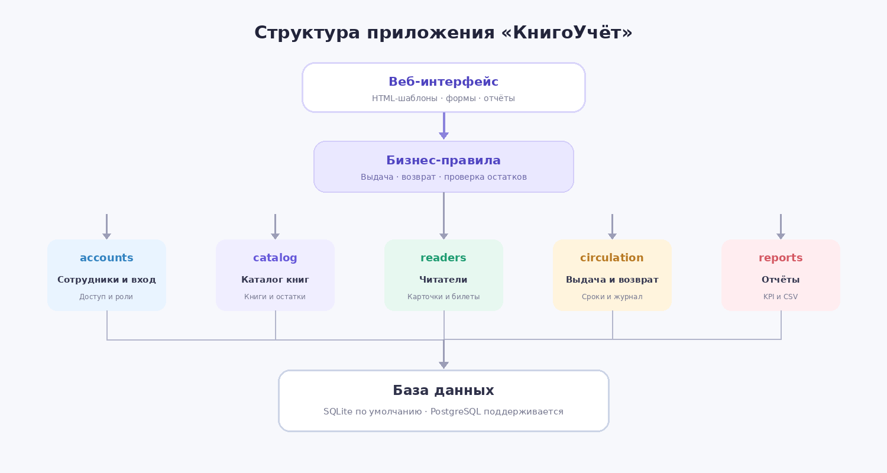
Рисунок 1 – Разделение функциональности
Названия и маршруты относятся к предметной области библиотеки: книги, читатели, выдачи и отчётность.

2. Структура исходного кода
book_ledger_project/
├── manage.py
├── requirements.txt
├── .env.example
├── start_windows.bat
├── config/
│ ├── settings.py
│ ├── urls.py
│ ├── wsgi.py
│ └── asgi.py
├── apps/
│ ├── accounts/ # сотрудники, вход, seed_demo
│ ├── catalog/ # каталог и API книг
│ ├── readers/ # читательские карточки
│ ├── circulation/ # выдача, возврат, сервис и тесты
│ └── reports/ # KPI и CSV
├── templates/ # HTML-страницы
└── static/css/ # стили интерфейса

Назначение основных файлов
Файл | Что содержит
config/settings.py | Установленные приложения, база, язык, сессии, JWT и DRF
config/urls.py | Маршруты браузера, административного раздела, API и JWT
apps/*/models.py | Определения таблиц и связи для ORM Django
apps/*/forms.py | Проверка вводимых пользователем данных
apps/*/serializers.py | Валидация JSON-запросов и формирование JSON-ответов
apps/*/views.py | Обработчики браузерных страниц
apps/*/api.py | API-представления и CRUD-операции
apps/circulation/services.py | Транзакционная логика выдачи и возврата
apps/reports/services.py | Сводные показатели фонда

3. Структура данных и связи
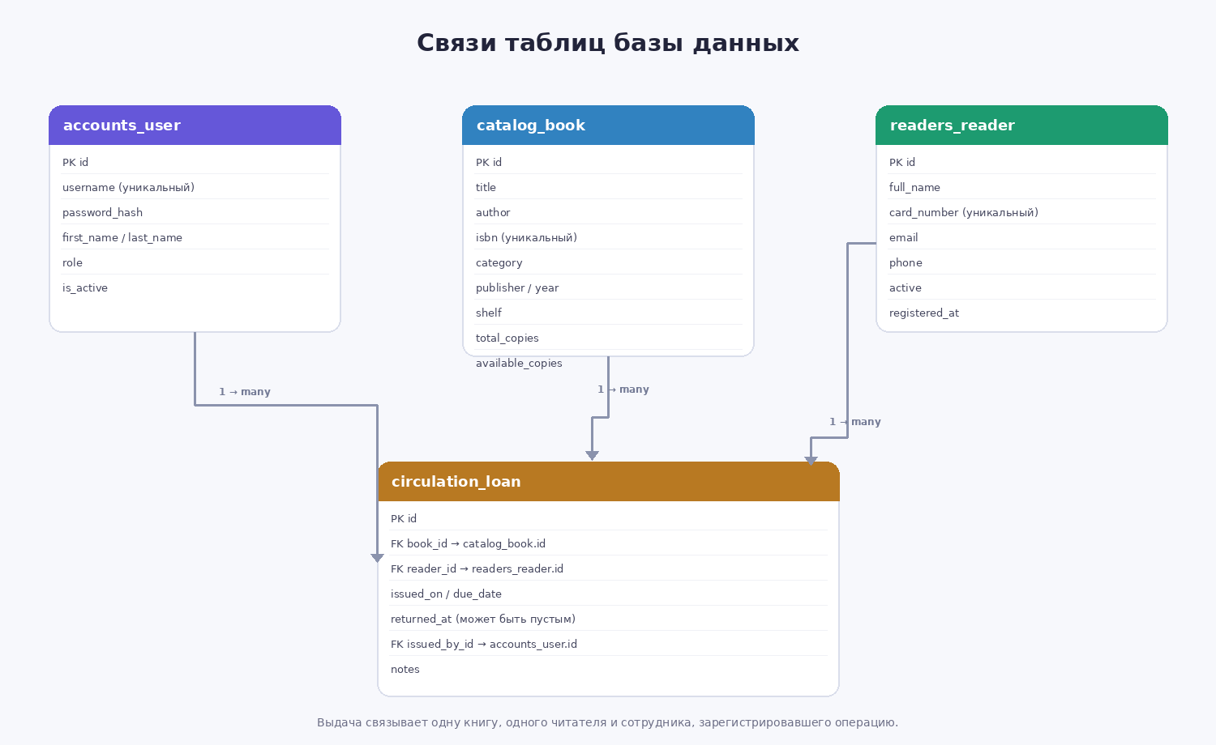
Рисунок 2 – ER-диаграмма базы данных
Таблица | Связь / правило
accounts_user | Одна учётная запись может быть ответственным сотрудником для многих выдач
catalog_book | Одна книга может присутствовать во многих записях выдачи
readers_reader | Один читатель может иметь историю выдач
circulation_loan | Связывает книгу, читателя и сотрудника; returned_at завершает выдачу

Правила учёта
Общее количество total_copies — число экземпляров в фонде. Доступное количество available_copies меняется только при выдаче и возврате. В форме редактирования общее число нельзя уменьшить ниже уже выданного количества. ISBN и номер читательского билета уникальны; ISBN необязателен.
Связи на книге и читателе используют защиту от удаления, чтобы исторические операции не терялись. Возврат устанавливает дату returned_at. Статус вычисляется динамически: returned — возвращена, overdue — срок прошёл и возврата нет, issued — находится на руках.

4. Установка и первый запуск

Windows: рекомендуемый порядок
- Установить Python 3.12 или более новую поддерживаемую версию. При установке включить Python Launcher и PATH.
- Распаковать архив в путь без специальных символов, например C:\study\book_ledger.
- Открыть терминал в корневой папке проекта.
- Создать venv: `py -m venv .venv`.
- Активировать: `.venv\Scripts\activate`.
- Установить библиотеки: `python -m pip install -r requirements.txt`.
- Создать начальные миграции: `python manage.py makemigrations accounts catalog readers circulation`.
- Применить миграции: `python manage.py migrate`.
- Создать демонстрационные данные: `python manage.py seed_demo`.
- Запустить: `python manage.py runserver 127.0.0.1:8000`.

Автоматизированный запуск
На Windows предусмотрен start_windows.bat. Скрипт создаёт виртуальное окружение, устанавливает зависимости, формирует и применяет миграции, наполняет базу демонстрационными данными и запускает сервер. Требуется подключение к интернету на этапе установки Python-пакетов.

macOS / Linux
python3 -m venv .venv
source .venv/bin/activate
python -m pip install -r requirements.txt
python manage.py makemigrations accounts catalog readers circulation
python manage.py migrate
python manage.py seed_demo
python manage.py runserver 127.0.0.1:8000

5. Конфигурация базы данных и миграции

SQLite — режим по умолчанию
Без дополнительных настроек приложение использует файл book_ledger.sqlite3 в корне проекта. Этот вариант предназначен для первого локального запуска, разработки и учебной демонстрации.

Подключение PostgreSQL
- Установите PostgreSQL и создайте базу book_ledger с кодировкой UTF-8.
- Скопируйте .env.example в .env.
- Установите DB_ENGINE=postgresql, затем укажите DB_NAME, DB_USER, DB_PASSWORD, DB_HOST и DB_PORT.
- Проверьте, что используется драйвер psycopg из requirements.txt и служба базы данных запущена.
- Выполните `python manage.py migrate` и заполните нужные данные.

Миграции при изменении структуры
После добавления/изменения полей сформируйте миграцию `python manage.py makemigrations`, изучите созданный файл и примените её `python manage.py migrate`. В командной работе миграции следует включать в систему контроля версий. Не редактируйте применённые миграции задним числом.

Демонстрационные данные
Команда `python manage.py seed_demo` добавляет набор книг и читателей и создаёт демонстрационные выдачи, если журнал пуст. Учётная запись admin с паролем admin12345 создаётся только при отсутствии пользователя. Пароль необходимо сменить до работы с реальными данными.

6. API и аутентификация
Метод | Маршрут | Назначение
GET, POST | /api/books/ | Список, создание книги
GET, PUT, PATCH, DELETE | /api/books/{id}/ | Получение, изменение, удаление книги
GET, POST | /api/readers/ | Список и создание читателей
GET, PUT, PATCH, DELETE | /api/readers/{id}/ | Карточка читателя
GET, POST | /api/loans/ | Список выдач и новая выдача
POST | /api/loans/{id}/return/ | Отметить возврат
GET | /api/reports/kpi/ | Сводные показатели
POST | /api/auth/token/ | Получение пары access/refresh
POST | /api/auth/token/refresh/ | Обновление access-токена

Получение JWT
curl -X POST http://127.0.0.1:8000/api/auth/token/ \
-H "Content-Type: application/json" \
-d "{\"username\":\"admin\",\"password\":\"admin12345\"}"
В ответе приходит JSON с access и refresh. Защищённые запросы передают `Authorization: Bearer <access>`. Время жизни access-токена задано в настройках и равно 30 минутам; refresh-токен по умолчанию действует один день. После истечения access используется маршрут refresh.

Пример создания выдачи
{
"book": 1,
"reader": 1,
"due_date": "2026-11-06",
"notes": "API example"
}
Внутренний сервис выдачи проверяет статус читателя, наличие экземпляра и дату возврата, затем создаёт операцию и уменьшает остаток в транзакции. При ошибке клиент получает сообщение в ответе API.

7. Бизнес-правила и проверка качества

Сервис выдачи
`apps/circulation/services.py` содержит функцию issue_book. Она выполняется в транзакции, читает запись книги с блокировкой, проверяет active у читателя, available_copies и дату due_date, создаёт журнал операции, а затем уменьшает доступный остаток. В случае ошибки транзакция откатывается.

Сервис возврата
Функция return_book проверяет, что запись существует и ещё не возвращена. Она фиксирует локальную дату возврата и увеличивает доступный остаток. Повторный возврат отклоняется. Статус просрочки вычисляется по due_date относительно текущей локальной даты, при этом завершённая операция не считается просроченной.

Ручные интеграционные проверки
- Проверить вход и закрытые страницы.
- Добавить книгу и найти её в каталоге.
- Выдать книгу, затем оформить возврат.
- Проверить просрочку и показатели обзора.
- Получить JWT и проверить API.
- Экспортировать CSV и проверить файл.

8. Развёртывание, безопасность и устранение ошибок

Ограничения локального сервера
`python manage.py runserver` подходит для разработки и демонстрации на localhost. Для публичного размещения нужно применить рекомендованный Django способ развёртывания через WSGI/ASGI-сервер и прокси, настроить HTTPS, разрешённые домены, статические файлы, журналирование и резервные копии.

Минимальные правила безопасности
- Не передавайте файл .env и не храните SECRET_KEY в репозитории.
- Установите DEBUG=0 при публичном развёртывании и заполните ALLOWED_HOSTS.
- Смените демо-пароль; создавайте отдельные учётные записи сотрудникам.
- Не публикуйте скриншоты с реальными данными читателей или живыми токенами.
- Храните резервные копии базы вне рабочей папки и периодически проверяйте восстановление.

Частые проблемы
Сообщение | Решение
ModuleNotFoundError: django | Активировать виртуальное окружение и установить requirements.txt
No such table / relation does not exist | Выполнить `python manage.py migrate`; при необходимости `makemigrations`
401 Unauthorized / 403 Forbidden | Получить токен, проверить заголовок Authorization или войти через форму
Port is already in use | Остановить предыдущий сервер или выбрать другой порт
PostgreSQL connection refused | Проверить службу, host/port, имя БД и пользователя
ISBN already exists | Использовать уникальный ISBN или оставить его пустым, если код неизвестен

9. Сопровождение и контрольный список

Перед демонстрацией
- Активировать окружение и выполнить python manage.py check.
- Применить миграции и запустить seed_demo на учебной базе.
- Выполнить python manage.py test apps.circulation и устранить ошибки.
- Открыть обзор, каталог, читателей, выдачи, отчёты, /api/ и /admin/.
- Сделать реальные снимки страниц работающего приложения для отчёта.
- Изменить пароль демонстрационного администратора, если база будет сохранена.

Перспективы развития
Возможные улучшения: QR-коды для читательских билетов, история изменений, расширенный поиск, фильтры отчётов по датам, импорт каталога из CSV, уведомления о скором сроке возврата, Docker и автоматизированный CI. Каждое изменение следует сопровождать миграцией, тестом и обновлением пользовательской документации.

Источники
- Django: https://docs.djangoproject.com/
- Django REST framework: https://www.django-rest-framework.org/
- Simple JWT: https://django-rest-framework-simplejwt.readthedocs.io/
- PostgreSQL: https://www.postgresql.org/docs/
Версии зависимостей зафиксированы в requirements.txt. Проверяйте официальные release notes перед обновлением.

